МИНИСТЕРСТВО ЦИФРОВОГО РАЗВИТИЯ, СВЯЗИ И МАССОВЫХ КОММУНИКАЦИЙ РОССИЙСКОЙ ФЕДЕРАЦИИ

Ордена Трудового Красного Знамени федеральное государственное бюджетное образовательное учреждение высшего образования «**Московский технический университет связи и информатики**» (**МТУСИ**)

Кафедра «Системное программирование»

**ЛАБОРАТОРНАЯ РАБОТА №7**

По дисциплине «Программная инженерия»

**На тему «Этап анализа проблемы».**

Выполнили студенты группы БСТ2301:

Митин Н.

Шанава В.

Сангов И.

Табаков Ю.

Бацуев Г.

Проверила: Изотова А.А.

Москва

2024

**Цель:** выявить заинтересованных лиц проекта.

**Техническое задание:**

**Задание 1**. После того, как выявлены все заинтересованные лица

проекта, а также пользователи, ответьте на следующие вопросы:

1. Кто пользователь будущей автоматизированной системы?
2. Кто заказчик (экономический покупатель программного продукта)?
3. На кого еще окажут влияние результаты работы АИС?
4. Кто будет оценивать и принимать систему после ее установки?
5. Существуют ли другие пользователи, чьи потребности надо учесть (это могут быть как внутренние, так и внешние пользователи)?
6. Кто будет заниматься сопровождением системы?

**Задание 2.** Разработайте анкету (с помощью одного из предложенных сервисов) для выбранной вами роли пользователя в вашем проекте, позволяющую выявить потребности, проблемы, характеристики этого пользователя.

**Ход работы:**

**Задание 1.**

1. Пользователями нашей системы будут обычные клиенты, физ. лица, которые хотят сдать широкий спектр анализов и быстро получить результаты с расшифровками, персональными рекомендациями. Также пользователями могут быть врачи, работающие в частных клиниках, которые сотрудничают с нашей компанией.
2. Частные клиники, больницы, которые хотят предоставить свои клиентам более широкий спектр услуг, которые хотят упростить расшифровку полученных анализов.
3. I) Исследователи и учёные, которым может быть предоставлен доступ к базам данных с анализами для проведения различных исследований или разработки новых методов лечения.  
   II) Будет стимулирован рост в сфере производства медицинского оборудования, который будет выражаться в создании новых технологий в медицинской отрасли.  
   III) Повышение толерантности к использованию искусственного интеллекта в сфере медицины и других областях, которые требуют высокой точности.
4. I) Регулирующие органы, которые будут проверять систему на соответствие установленным нормам и правилам.

II) Лаборатории и медицинские учреждения, которые будут оценивать эффективность работы системы.

III) Разработчики системы, которые на основе обратной связи от лабораторий и мед. учреждений или указов от регулирующих органов смогут улучшать и поддерживать работоспособность системы.

1. В нашем проекте нет других пользователей, чьи потребности нужно учесть, т.к. “Analysica” узко ориентированный проект и его можно считать просто инструментом, который предоставляет услуги конкретным группам лиц, и предлагает только помощь в подготовке и обработке результатов медицинских анализов.
2. Сопровождением системы на территории клиник будет заниматься штатный специалист, который будет следить за работоспособностью сервиса и в случае неисправности со стороны клиента займется устранением неполадок. В случае работы с физ.лицами, сопровождением будут заниматься специалисты со стороны нашей компании, которые отвечают за ответы на вопросы клиентов и в случае неполадок сайта/приложения сообщают ориентировочное время починки пользователям.

**Задание 2.**   
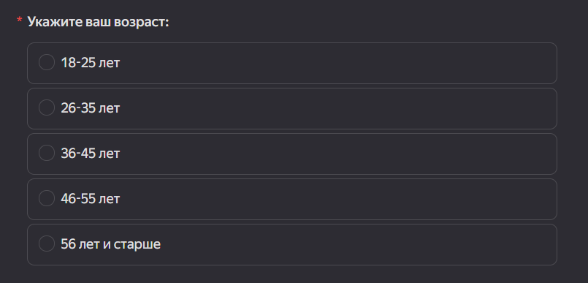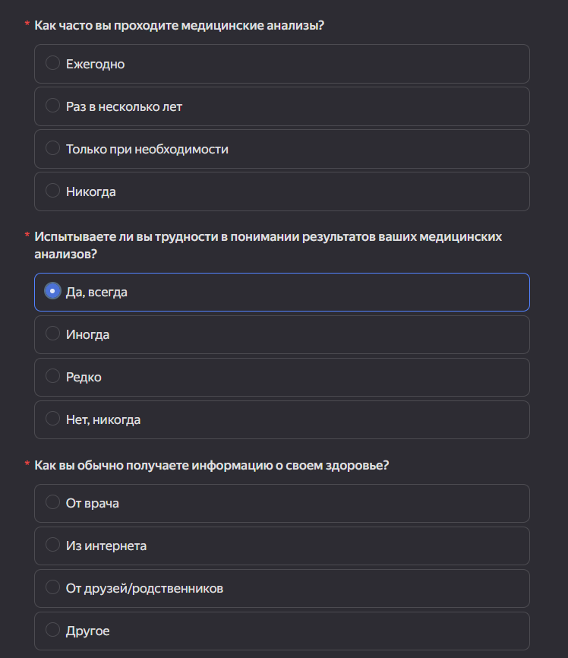

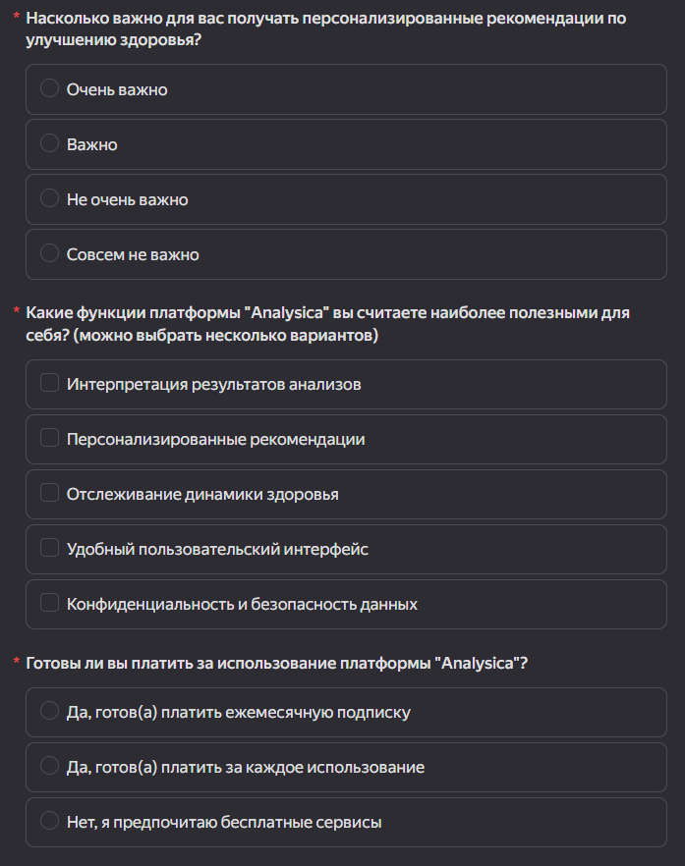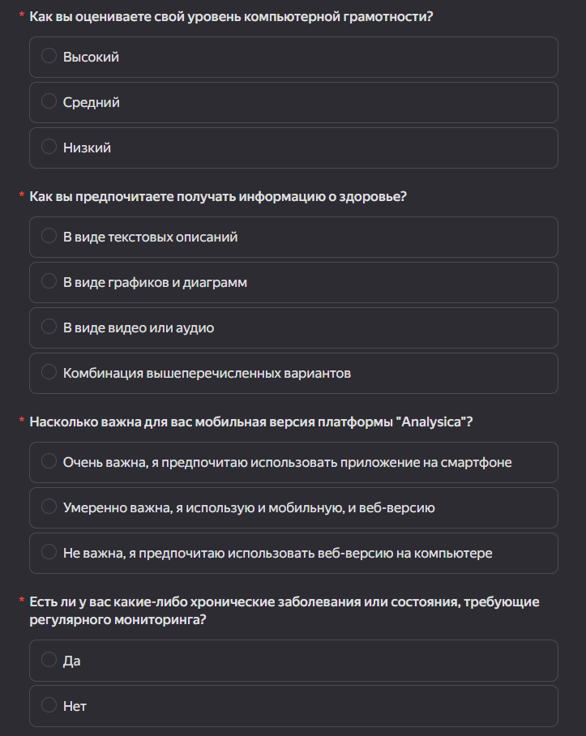  
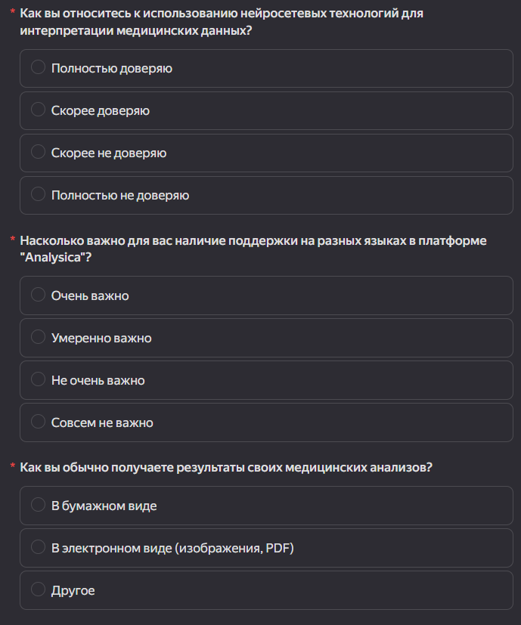  
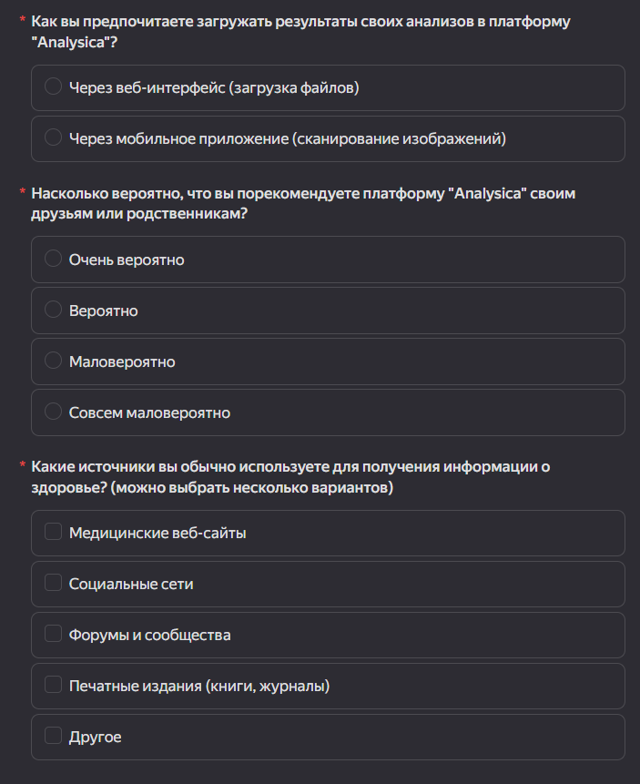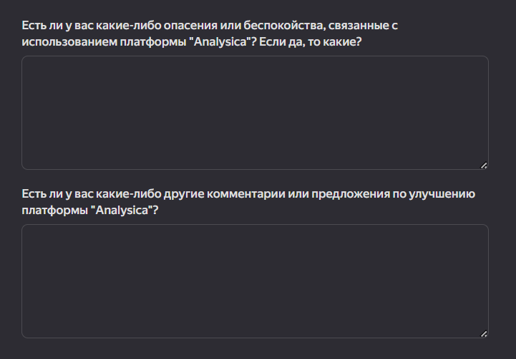

**Вывод:** Мы выявили заинтересованных в проекте лиц. Подготовили анкету, которая поможет лучше понять целевую аудиторию нашего проекта, а именно их потребности, проблемы и т.п.